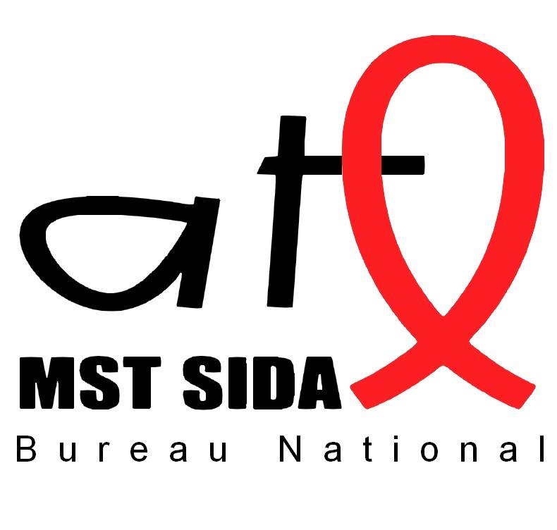

L’Association Tunisienne de Lutte
contre les Maladies Sexuellement Transmissibles et le Sida, Bureau National
Recrute
1 Candidature pour le recrutement de consultant(e)
Introduction :
Dans le cadre de la mise en œuvre de la subvention VIH Sida du programme de partenariat avec le Fonds Mondial de lutte contre le Sida, la tuberculose et le paludisme, l’Association tunisienne de lutte contre les maladies sexuellement transmissibles et le Sida, Bureau national - Sfax recrute un.e. consultant.e. pour l’élaboration d’une étude visant à identifier les médias sociaux fréquentés par les populations clés (pages et groupes FB, forums de discussion, influenceurs) afin de définir les sites où il serait possible d’atteindre les groupes vulnérables au VIH et comprendre leurs préférences médiatiques afin d’ajuster les interventions et les programmes et les formations au profit des organisations de la société civile à ces outils.
Les résultats attendus :
- Les différents intervenants de la riposte nationale au VIH et sida disposent d’une étude permettant d’identifier les médias sociaux fréquentés par les populations clés et comprendre leurs préférences médiatiques.
Liens hiérarchiques et opérationnels :
- ATL BUR National en partenariat avec l’unité de gestion du programme Fonds Mondial, le PNLS / DSSB et l’ensemble des Sous récipiendaires (SR).

Description des tâches :
- Présentation de la méthodologie de travail et du calendrier d’intervention auprès des SR.
- Faire une revue et un état des lieux des médias sociaux fréquentés par les PVVIHG, populations clés et LGBTQ+ (pages et groupes FB, forums de discussion, influenceurs), les plateformes et les sites où on pourrait atteindre les populations clés.
- Mener une cartographie -digitale- des médias sociaux en ligne (ainsi que les pages web) fréquentés par les populations clés.
- Assurer une Etude (Quantitative et / Qualitative) en ligne ou par questionnaire administré (En fonction des besoins) auprès des population clés afin de mieux comprendre les obstacles d’accès aux services, les préférences, l’utilisation des médias… dans le but d’ajuster les interventions et les programmes et formations des organisations de la société civile (OSC) à ces outils.
- Etudier les représentations et les pratiques médiatiques des populations clés dans différents sites (A titre d’exemple : Tunis, Sousse, Sfax, Gabes, etc.).
- Analyser et identifier, l’usage (Lecture, information…), les pratiques et les préférences médiatiques des PVVIH, populations clés et LGBTQ+.
- Etudier la problématique de l’auto représentation véhiculée dans les différents médias sociaux.
- Analyser le rapport des populations concernées avec les médias sociaux dans leurs vie quotidienne (Distraction, vie sociale ou autres activités…) en comparaison avec leurs usages des médias traditionnelles (Lecture des journaux par exemple).
- Etudier comment ces médias sociaux traitent la problématique des populations clés dans le contexte du VIH et du Covid 19.
- Assurer la collecte documentaire et le suivie des interviews et des meetings avec les populations concernées et les représentants de la société civile.
- Animer une réunion de validation de l’étude.

Profil, compétences et qualifications requises :
- Titulaire d’un diplôme d’études supérieures en sciences de la communication et de l’information et/ou en sciences sociales ou domaines équivalents.
- Universitaire. Minimum un Bac +4 avec 5 ans d’expériences.
- Expérience dans l’élaboration des études et réflexions médiatique dans ce domaine ou des domaines apparentées au VIH, Sida et Covid 19.
- Maîtrise de la riposte nationale au VIH/Sida
- Maitrise des langues Arabe et Française.

Livrables et documents à fournir :
- La méthodologie validée avec les partenaires avec un plan de travail détaillé d’intervention.
- Les présentations Power Point et / ou rapports des ateliers organisés.
- La base de données de l’enquête qui a été menée ou une copie des focus groupes ou récits de vie (En fonction de la méthodologie adoptée).
- Le questionnaire de l’étude ou la grille des entretiens / focus groupe.
- La version définitive de l’étude en langue arabe comportant deux volets : (1) Identification des médias sociaux fréquentés par les populations clés (pages et groupes FB, forums de discussion, influenceurs) afin de définir les sites où il serait possible d’atteindre les groupes vulnérables au VIH par les messages de sensibilisation et formation des OSC à cet outil et (2) une étude auprès des populations clés afin de mieux comprendre les obstacles d’accès aux services, les préférences, l’utilisation des médias… dans le but d’ajuster les interventions, les programmes et les formations des OSC à ces outils.
- Un rapport de validation de l’étude.

Modalités de paiement :
- 30% à la livraison de la note méthodologique et du plan de travail validé lors de l’atelier de lancement.
- 40% à la réception du Draft de l’étude en langue arabe.
- 30% à la réception de (1) l’étude finale validée avec le rapport de l’atelier de validation, (2) le rapport des ateliers organisées, (3) le questionnaire et/ ou le guide des entretiens, (4) la base de données, et (5) les PowerPoint ou éventuelles présentations des ateliers.

Modalités des candidatures :
Les personnes intéressées sont appelées à présenter un dossier de candidature comportant :
- Un Curriculum Vitae détaillant la formation académique, l’expérience professionnelle et références en matière d’élaboration de plan contingence.
- Les TDRs signés par le candidat.
- Une note méthodologique détaillante les modalités de réalisation de sa mission.
- Un calendrier de mise en œuvre à partir du 01 septembre 2022.
- Une offre financière détaillante le nombre homme / jours requis, les honoraires du consultant et les besoins en ressources humaines et logistique pour la réalisation des enquêtes sur le terrain et l’appui digital nécessaire pour l’identification des sites web et médias sociaux.
Modalités d’envoi des candidatures :
Les dossiers doivent être envoyer à l’adresse email suivante : ATL MST SIDA BUREAU NATIONAL, Espace Jeunesse et Vie Avenue 5 août, Rue 19 juillet, 3002 SFAX
Les personnes intéressées sont appelées à envoyer : SOUS PLI FERMÉ ET ANONYME, portant la mention suivante : « A NE PAS OUVRIR : APPEL A CANDIDATURE POUR LE RECRUTEMENT DE CONSULTANT.E.» La date limite de réception des candidatures est fixée au 24 aout 2022 à 12h00

